ОТДЕЛ ОБРАЗОВАНИЯ

МОЗЫРСКОГО РАЙИСПОЛКОМА

ГОСУДАРСТВЕННОЕ УЧРЕЖДЕНИЕ ОБРАЗОВАНИЯ

«СРЕДНЯЯ ШКОЛА №5 Г.МОЗЫРЯ»

«ТАЙНЫЙ ЯЗЫК ШКОЛЬНИКОВ,

ИЛИ ЧТО ТАКОЕ СЛЕНГ»

Выполнила

Вороная Полина,

4 «А» класс.

Руководитель работы

Зубарь Екатерина Николаевна,

учитель начальных классов

высшей квалификационной категории

Мозырь, 2021

**ОГЛАВЛЕНИЕ**

|  |  |
| --- | --- |
| Введение…………………………………………….……………….... | 3 |
| I. Основная часть ……………………………………………………..  1. Определение понятия «школьный сленг».………………………. | 5 |
| 2. Классификация школьного сленга……………………………….. | 6 |
| 3. Способы образования школьного сленга………………………… | 9 |
| 4. Причины использования сленговых слов школьниками………... | 10 |
| II. Практическая часть ………………………………………………  «Тайный язык школьников, или что такое сленг»………………… | 12 |
| Заключение…………...….……………………………………………. | 14 |
| Список использованных источников и литературы ..…………….. | 15 |
| Приложение…………………………………………………………... | 16 |

**ВВЕДЕНИЕ**

Школьный мир – это отдельная планета со своими правилами, законами, атмосферой. А жители этой планеты – ученики. Наблюдая за своими одноклассниками на занятиях и на переменке, я заметила, что в неформальном общении между собой они разговаривают на своем особом языке, который не понятен многим взрослым. Меня это заинтересовало. И я решила разобраться и выяснить, что это за слова, поэтому и выбрала тему своей исследовательской работы: «Тайный язык школьников, или что такое сленг».

**Актуальность данной темы** заключается в том, что школьный сленг – одна из составляющих процесса развития языка, его пополнения, его многообразия. Однако умение использовать сленговые слова только в узком кругу и в определенных ситуациях, являются определяющими в формировании культуры речи школьника. Одним словом, ученик должен понимать, когда сленг уместен, а когда нет.

**Цель исследования**: изучить особенности сленга младших школьников.

**Задачи исследования**:

1. Проанализировать научные источники по теме исследования;
2. Сформулировать понятие «школьный сленг»;
3. Опросить сверстников, чтобы исследовать их речь с целью выделения наиболее употребительных сленговых слов и причин использования этих слов;
4. Разработать классификацию школьного сленга;
5. Определить способы образования школьного сленга;
6. Взять интервью у старшего поколения, понимают ли они современную речь школьников;
7. Провести классный час на тему «Тайный язык школьников, или что такое сленг»;
8. Разработать словарь сленговых слов «Тайный язык школьников».

**Гипотеза исследования:** предполагается, чтомладшие школьники используют сленговый язык, чтобы быстро и кратко объяснить что-либо сверстникам, при этом на занятиях и в общении со взрослыми данные слова не используются.

**Методы исследования:** изучение и анализ литературы, СМИ, поиск в сети Интернет, наблюдение, опрос, интервьюирование.

**I. Основная часть**

**1. Определение понятия «школьный сленг»**

Сленговые слова относятся к нелитературной речи, и навряд ли лексическое значение такого слова можно найти в толковых словарях. Тем не менее, сленг – это неотъемлемая и необходимая часть современной жизни. Сленговые слова используют не только школьники, молодежь, но и взрослые в профессиональной и культурной деятельности.

Для того, чтобы понять, что же такое сленг, я обратилась к научно-популярной литературе и к сети Интернет.

Слово «сленг» английского происхождения (slang) и обозначает:

* речь социально или профессионально отстраненной группы, отличающаяся от литературного языка;
* вариант разговорной речи, которая не совпадают с нормой литературного языка [1].

Анализ литературных источников, показал, что сленговая культура школьников и молодежи, интересовала многих исследователей, как зарубежных, так и отечественных (А.Н. Введенская, А.Г. Павлова, Стюарт Б. Флекснер, А.Н. Булыко, Г.А. Судзиловский, Ф.В. Снегирев, А.А. Арустамова, Е.Е Матюшенко, Е.А. Рубцова, М.А. Грачев, В.М. Мокиенко; B.C. Елистратов; О.П. Ермакова, Е.А. Земская, Р.И. Розина, Т.Г. Никитина и др.) [2,3,4,5]. Однако единого мнения в определении термина «сленг» нет.

Одни исследователи считают, что сленг – это набор особых слов или новых значений уже существующих слов, употребляемых в различных человеческих объединениях (профессиональных, общественных, возрастных и иных групп) [6].

Согласно другим научным источникам, сленг – речь какой-либо объединённой общими интересами группы, содержащая много отличающихся от общего языка слов и выражений, не вполне понятных окружающим [7].

Дальнейший анализ научных источников показал, что сленг используется не только молодежью, подростками, но и взрослыми образованными людьми, представителями определенной возрастной или профессиональной группы. В связи с этим различают: армейский, журналистский, компьютерный, игровой, сетевой и т.д. Поскольку я являюсь ученицей, то объектом моего исследования является школьный сленг.

Таким образом, под ***школьным сленгом*** будем понимать разновидность речи, не совпадающая с нормой литературного языка, используемая учениками для неформального общения между собой.

**2. Классификация школьного сленга**

Сленг постоянно изменяется, развивается, а может и исчезать навсегда: от поколения к поколению появляются новые слова, а старые отмирают. Согласно моим наблюдениям за одноклассниками сленговые слова употребляются только в неформальном общении между ними; на уроках, в сочинениях, и общении со взрослыми – сверстники стараются выражаются литературно, правильно. Это свидетельствует о том, что ученики различают ситуации, когда сленговые слова уместны, а когда нет. Главное достоинство сленговых слов – выразительность и краткость.

Нужно отметить, что в каждой школе, и даже в каждом классе есть сленговые слова, нигде больше не употребляемые, как только в данной среде. В связи с этим я провела опрос среди одноклассников (23 человека), на предмет того, какие сленговые слова они употребляют у себя в речи.

Согласно данному опросу, все слова можно классифицировать на следующие группы (*Табл.1*): сленговые слова, обозначающие действия; сленговые слова из школьной жизни; сленговые слова из сферы досуга; сленговые слова из сферы быта; оценочные сленговые слова; сленговые слова из сферы онлайн-игр и социальных сетей; сленговые слова в сфере одежды.

Табл. 1. – Классификация сленговых слов среди школьников

|  |  |  |  |
| --- | --- | --- | --- |
| **С**  **Л**  **Е**  **Н**  **Г**  **О**  **В**  **Ы**  **Е**  **С**  **Л**  **О**  **В**  **А** | **С**  **Ф**  **Е**  **Р**  **А** | **Слова-действия** | го – идем; погнали – побежали; ЧД – что делать; КД – как дела; рофлиться - смеяться/насмехаться над кем/чем либо; отправить в бан – заблокировать; спамить - посылать большому числу людей нерелевантные электронные сообщения; хавать – кушать; запилить видос – снять видео; агриться – злиться; войсить – записывать голосовое сообщение; чилить — отдыхать, расслабляться; |
| **Школьная жизнь** | дирик – директор школы, училка – учительница, столовка – столовая, тубзик – туалет; котроха – контрольная работа; скетчбук – блокнот; камчатка – дети, сидящие на последних партах; трояк – тройка; домашка – домашняя работа; физра – физкультура; инглиш – английский язык; шпора – шпаргалка. |
| **Досуг** | тусовка – встреча, группа людей; икона – популярный человек; читер – хитрый, нарушающий правила; пж – пожалуйста; тим – дружба; музон – музыка; нуб – новенький, несмышленый; краш – человек, который тебе нравится; лузер – неудачник; лол - громко, вслух смеяться; |
| **Быт** | т/и – твое имя; рофл – несерьезная шутка; фейк – провал; бро – брат; предки – родители; карик – коридор; падик – подьезд; реки – рекомендации; тел – телефон; темпа – температура; комп – компьютер; телек – телевизор; др – день рождения; велик – велосипед; бабки – деньги; |
| **Оценочные слова** | везуха (невезуха) – повезло (не повезло); не фортонуло – не повезло; кринж – некрасиво, ужасно; супер, круто, крутяк, - очень хорошо; жиза – это жизненно; жесть – неприятности; норм – нормально; прикол, прикольно – необычно; изи – в легкую; зашквар, зашкварно – неприятно, старомодно; крипово – очень страшно; |
| **Онлайн-игры и соц.сети** | бан – заблокировать; спам – писать, что-то много раз; прога – приложение, программа; запилить видос – снть видео; сленг – речь; кликать – нажимать на кнопку мыши; чатится – общаться в соц.сетях; зачекиниться – зарегистрироваться; донатить – купить что-нибудь в игре; апнуть – повысить (напр., уровень в игре); рандомно – случайным образом; хайп – ажиотаж на ровном месте; |
| **Одежда** | шмотки – одежда; тренд – модно; лук – образ; кросы – кроссовки; косуха – кожаная куртка; бойфренды – джинсы; клатч – небольшая сумочка; худи – удлиненная кофта; бини – шапочка; джеггинсы – узкие джинсы; боди – закрытый купальник; лоферы – ботинки. |

Хотелось бы отметить, что наиболее распространенными, устойчивыми и неизменными остаются сленговые слова из школьной жизни. Многие слова передаются из поколения в поколение: слова-названия учебных предметов (инглиш, физра), названия учителей (физручка, училка), школьные помещения (столовка, тубзик), названия предметов, процессов (шпора, тройбан). Однако эта сфера пополняется и новыми словами, например, скетчбук. Наряду с этим можно наблюдать уход в пассив таких сленгов, как: порфик, камчатка, чукотка, училка, диря. Несмотря на то, что они почти не употребляются, все школьники знают их значение.

В связи с развитием интернет-ресурсов и компьютерных игр, абсолютно недавно появились и успешно развиваются сленговые слова из сферы онлайн-игр и социальных сетей. В связи с этим возникло много новых слов: агриться, хайп, хейтер, читер, запилить видос, чатится, бан, спам, рандомно и др.

Что касается сферы одежды, сленговые слова прежде всего обозначают наряды, которые модны и актуальны в данный период. Например, та же кофта имеет несколько значений: бомбер, худи, свитшот, регби, толстовка, кардиган.

Оценочные сленговые слова у современных школьников характеризуются наличием ярко выраженной положительной либо отрицательной оценки (жесть, изи и др.).

**3. Способы образования школьного сленга**

Анализируя сленговые слова, полученные благодаря опросу сверстников, я обратила внимание не только на отличие слов по сферам деятельности, но и то, что некоторые из них имеют общее происхождение.

В связи с этим я выделила следующие группы образования сленговых слов:

1. обозначение слов начальными буквами (аббревиация) – ЧД (что делать), КД (как дела), Т/И (твое имя);
2. сокращение или усечение слов – чел (человек), норм (норма), кросы (кроссовки);
3. образование слов с помощью добавления суффиксов и приставок – падик (подьезд), карик (коридор), запилить (от «слова пилить» – снять);
4. использование англоязычных слов :

* Го – от анг. go – идти.
* Краш – от анг. crash – это авария, катастрофа. Однако в сленговом и переносном значении «краш» означает: красивый человек, в которого можно влюбиться с первого взгляда.
* РОФЛ – от англ. ROFL (аббревиатура, англ. фраза «Rolling On Floor Laughing» – «катаюсь по полу от смеха») – означает, что тому, кто это пишет или произносит, очень смешно.
* Пранк – от англ. prank – проказа, выходка, шалость, розыгрыш, шутка.
* Фейк – от англ. fake – подделка, фальшивка, обман, мошенничество.
* Бро является сокращением от англ. слова brother – брат, друг, тот, кто разделяет твои взгляды или интересы.
* Нуб – произошло обьединением двух англ. слов new boy, что переводится, как «новый мальчик» и означает новичок, новенький.

Группа сленговых слов англоязычного происхождения наиболее обширная. Это связано с популяризацией английского языка в мире, а также этот язык – самый распространенный язык интернета.

1. Интернет-сленг: бан – заблокировать, читер – хитрый, икона – популярный человек, реки – рекомендации, запилить видос – снять видео, прога –приложение, программа, ИМХО – мое мнение и др.

Интернет-среда наравне с английским языком являются наиболее крупными источниками пополнения сленговых слов среди школьников. Общение в социальных сетях, просмотр видео-блогов, компьютерные игры все это приводит к тому, что возникают новые термины. При этом важно отметить, что в большинстве случаев эти слова употребляются только в интернет-среде и не выносятся в общественную жизнь.

**4. Причины использования сленговых слов школьниками**

В результате опроса, я также пыталась выяснить причины использования сленговых слов среди одноклассников.

На вопрос «Почему вы употребляете сленговые слова?», 77% опрошенных ответили, что «так можно быстро, кратко и понятно объяснить, что-либо сверстнику», остальные же ответили «модно», «круто», «так говорят все».

Таким образом, основная причина употребления школьниками сленговых слов – это быстрый и простой способ общения со сверстниками. И не удивительно, современный сленг краток, эмоционально выразителен, соответствует новым тенденциям. При этом мои наблюдения за одноклассниками показали, что учащиеся используют сленговые слова только в «своем круге». На уроках, в общении со взрослыми, в письменных и устных ответах сленг отсутствует. Это очень важная черта, в которой отражается культура общения школьника. Очень важно разделять, понимать и осознавать, в каких ситуациях можно употребить сленговое слово, а в каких нет.

**II.** **Практическая часть**

**«Тайный язык школьников, или что такое сленг»**

В процессе изучения данной темы, я узнала много интересного, разработала классификацию сленговых слов, выяснила способы образования сленга и причины употребления этих слов сверстниками. И мне бы хотелось, чтобы ребята как можно больше узнали по данной тематике, поэтому был проведен классный час по теме «Тайный язык школьников, или что такое сленг». На нем я рассказала, что нового узнала о сленге, поделилась полученными результатами в результате обработки опросника.

Также перед классным часом был проведен экспресс-опрос старшего поколения на предмет того, как они понимают некоторые сленговые слова (хайп, чилить, жиза и др.). Видео-интервью было показано на занятии. У старшего поколения возникли трудности с пониманием современных слов (Приложение 1).

На классный час были приглашены представители старшего поколения: работники и педагоги школы. В результате чего была проведена интеллектуальная игра брей-ринг «Батл поколений»: молодежный сленг против устаревших русских слов (Приложение 2).

Цель игры: найти понимание среди поколений, сплочение коллектива, обучение новым словам.

В конкурсе участвовали две команды: молодежная «Краши» (что означает красивые люди) и «Красотки» (представители старшего поколения). Для команды «Краши» были предложены следующие слова: ланиты, жалейка, балакать, вакантное время, горница, ветошка. Слова для команды «Красотки»: шнурки в стакане, зашквар, нуб, пранк, читер, изи.

В результате с перевесом в один балл выиграла команда старшего поколения. Однако стоит отметить, что описание терминов у обоих команд вызывало трудности: и сленг, и устаревшие слова требовали дополнительной подсказки.

Для того, чтобы обобщить проделанную работу по данной теме я создала словарь «Тайный язык школьников», в который внесла наиболее употребляемые слова учениками нашего класса. Одноклассники мне помогали иллюстрировать этот словарь (Приложение 3).

**ЗАКЛЮЧЕНИЕ**

В процессе работы над исследованием, я выяснила, что под *школьным сленгом* понимается речь, не совпадающую с нормой литературного языка, используемую учениками для неформального общения между собой.

Сленг он динамичен: какие-то слова надолго остаются в обиходе и передаются из поколения в поколение, какие-то исчезают насовсем, и в результате образуются новые понятия.

Сленг – неотъемлемая часть школьной жизни, при этом в каждой школе и даже в каждом классе может быть свой особый сленг.

В результате опроса учеников нашего класса были изучены особенности сленга младших школьников: создана классификация сленговых слов, определены способы образования школьного сленга, выяснены причины употребления школьниками сленга.

Я считаю, что цель, которая была поставлена перед началом работы, достигнута и задачи выполнены. Результаты апробированы на практическом занятии «Тайный язык школьников, или что такое сленг», разработан словарь сленговых слов: «Тайный язык школьников».

Выводы и результаты исследовательской работы можно использовать на уроках русской литературы, русского языка, на классных часах, а также в рамках формирования культуры речи учащихся.

**Список использованных источников и литературы:**

1. Большой энциклопедический словарь / под ред. А.М.. Прохорова, – СПб.: Норинт, 2000. – 1434 с.
2. Снегирёв, Ф. В. К вопросу об определении понятия «сленг» / Ф. В. Снегирёв // Молодой ученый. — 2018. — № 9 (195). — С. 199-202.
3. Арустамова, А.А Современный молодежный сленг и особенности его функционирования: дис. … канд. филолог. наук: 10.02.01 / А.А. Арустамова. – Майкоп, 2006. – 240 с.
4. Пеллих, И.В. Молодежный сленг как социальная разновидность речи / И.В. Пеллих // Вестник Адыгейского государственного университета. Серия 2: Филология и искусствоведение. – 2008. – № 3.
5. Руденко, М.Ю. Исследование арго, жаргона и сленга: вопросы терминологии / М.Ю. Руденко // Филологические науки. Вопросы теории и практики. – 2016 – №2. – т.14.
6. Сленг [Электронный ресурс]: Википедия. Свободная энциклопедия. – https://ru.wikipedia.org/Сленг (дата обращения: от 10.03.2021).
7. Антонова, О.В. Молодежный сленг как речевой компонент культуры учащихся / О.В. Антонова // Образовательная социальная сеть [Электронный ресурс]. - https://nsportal.ru/shkola/korrektsionnaya-pedagogika/library/2011/12/ 15/molodezhnyy-sleng-kak-komponent-rechevoy (дата обращения: от 10.03.2021).

Приложение 1

**Экспресс-опрос старшего поколения на предмет того, как они понимают современные сленговые слова**

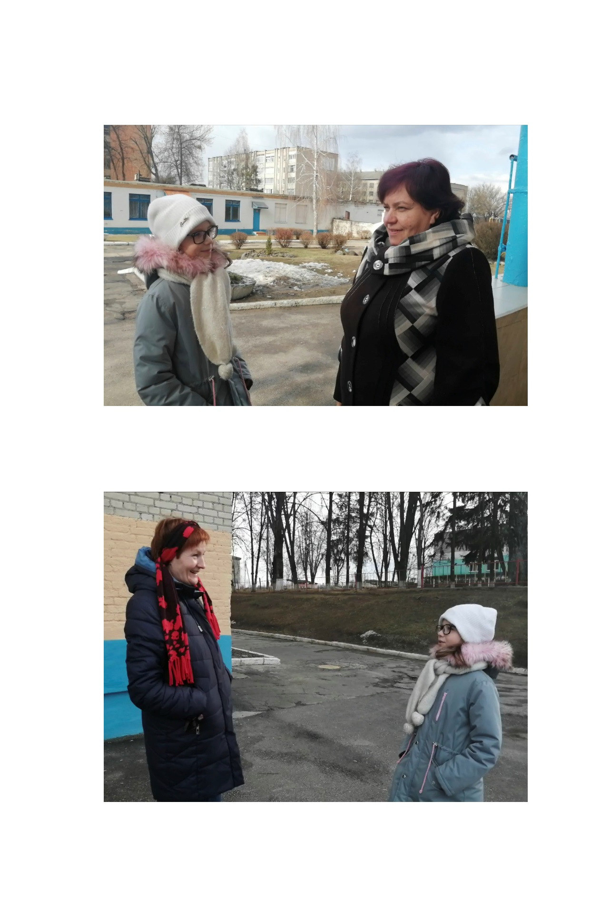

Приложение 2

**Брей-ринг «Батл поколений»**

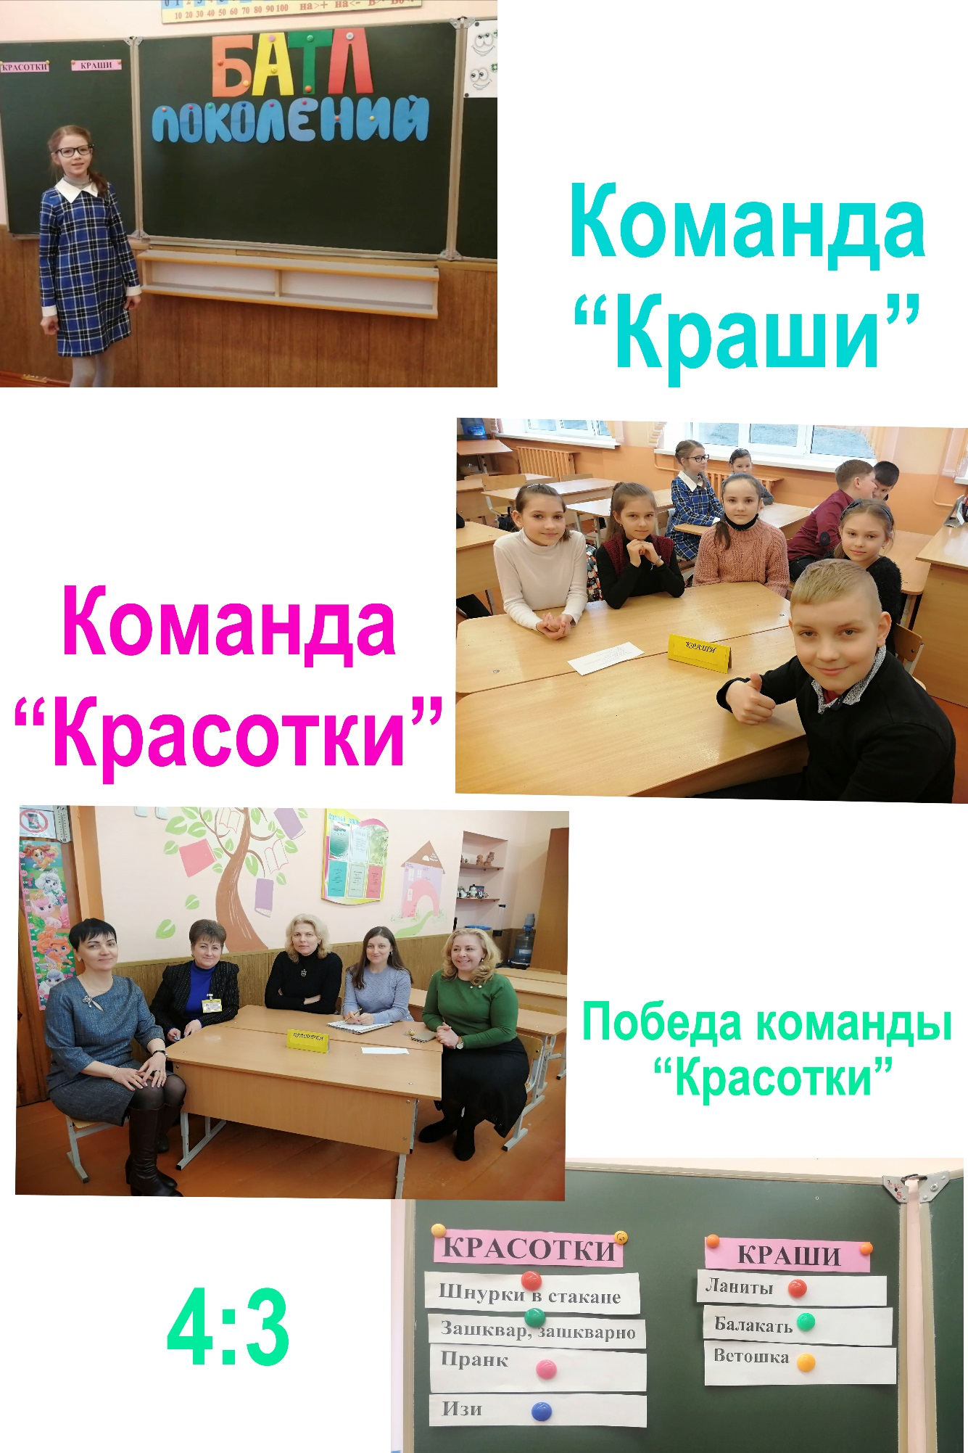

Приложение 3

**Словарь сленговых слов «Тайный язык школьников»**

